LEY Nº 1569

COLEGIO DE INGENIEROS: AUTORIZACIÓN A TRANSFERIR UNA SECCIÓN DEL INMUEBLE IDENTIFICADO CATASTRALMENTE COMO SECCIÓN J- MACIZO 34, PARCELA 10 C DE LA CIUDAD DE USHUAIA.

Sanción: 19 de Septiembre de 2024.
Promulgación: 04/10/24. D.P.N: 2302/24.
Publicación: B.O.P. 07/10/24.

AUTORIZACIÓN DE TRANSFERIR A FAVOR DEL COLEGIO DE INGENIEROS UNA SECCIÓN DEL INMUEBLE IDENTIFICADO CATASTRALMENTE COMO SECCIÓN J MACIZO 34, PARCELA 10 C, DE LA CIUDAD DE USHUAIA

Artículo 1°.- Autorizase la cesión gratuita al Colegio de Ingenieros de la provincia de Tierra del Fuego, Antártida e Islas del Atlántico Sur, de la parcela identificada catastralmente como: Sección J- Macizo 34, Parcela 10 C de la ciudad de Ushuaia, según se detalla en el Anexo I y que forma parte integrante de la presente, a los fines que en la presente ley se establecen.

Artículo 2°.- El Colegio de Ingenieros de la provincia de Tierra del Fuego, Antártida e Islas del Atlántico Sur, destinará dicho inmueble a la construcción de su sede con el fin de dar cumplimiento a sus funciones, de dar asesoramiento jurídico a los matriculados, recibir a los matriculados y brindar servicios para el aporte y mejoramiento de los profesionales.

Artículo 3°.- Considérase resuelta la presente autorización, si el referido bien no fuera destinado a los fines establecidos en el artículo precedente, o dejará de estarlo posteriormente.

Artículo 4°.- En caso de incumplimiento de la finalidad establecida en el artículo 2° de esta ley, bastará el acta notarial de la constatación que así lo acredite y en cuyo caso, volverá a inscribirse en el Registro de la Propiedad Inmueble la parcela a favor de la Provincia, previa comunicación fehaciente con el Colegio de Ingenieros, de la provincia de Tierra del Fuego, Antártida e Islas del Atlántico Sur.

Artículo 5°.- El Poder Ejecutivo a través del área que corresponda tendrá la responsabilidad de la subdivisión parcelaria, el plano de mensura correspondiente y la inscripción en el Registro de la Propiedad Inmueble, todo esto en un máximo de ciento ochenta (180) días a partir de la promulgación de la presente ley.

Artículo 6°.- El gasto que demande el cumplimiento de lo establecido en la presente, será a cargo del Colegio de Ingenieros de la provincia de Tierra del Fuego, Antártida e Islas del Atlántico Sur.

Artículo 7º.- Comuníquese al Poder Ejecutivo.

Anexo 1

Nomenclatura Catastral
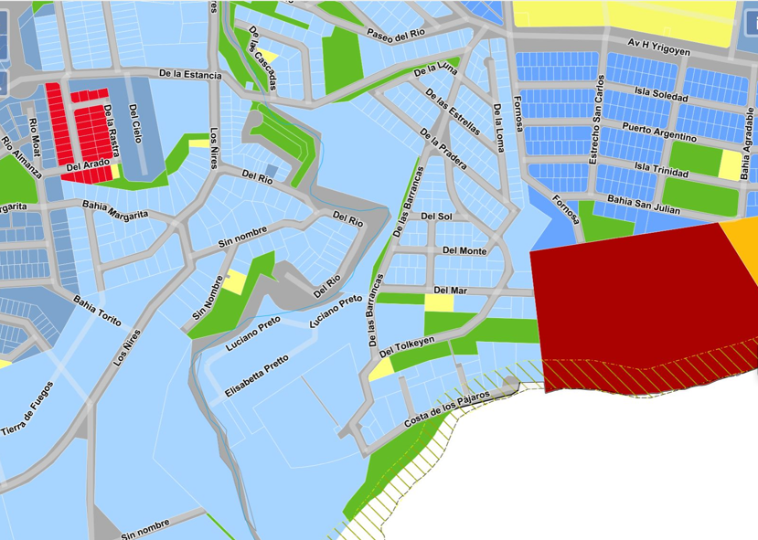
Departamento: Ushuaia, Sección J- Macizo 34, Parcela 10 C, con una superficie aproximada de 1.022,63 m2, sito en intersección de las arterias Del Tolkeyen y de Las Barrancas.
